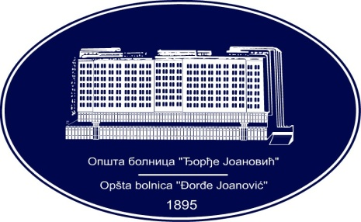 | REPUBLIKA SRBIJA - AP VOJVODINA  OPŠTA BOLNICA “Đorđe Joanović”  Zrenjanin, ul. Dr Vase Savića br. 5  Tel: (023) 536-930; centrala 513-200; lokal 3204  Fax: (023) 564-104  PIB 105539565 matični broj: 08887535  Žiro račun kod Uprave za javna plaćanja 840-17661-10  E-mail: bolnicazr@ptt.rs www.bolnica.org.rs
Zrenjanin: 21.05.2019. god.
Del. broj: 13-1333

OBAVEŠTENJE
O ZAKLJUČENOM UGOVORU

1. Naručilac: OPŠTA BOLNICA “Đorđe Joanović” Zrenjanin, Dr Vase Savića broj 5, Zrenjanin
2. Redni broj nabavke: 5/2019
3. Predmet javne nabavke: dobra – HLEB, PECIVO, BRAŠNO I ULJE
Naziv i oznaka iz opšteg rečnika nabavke: Hrana, piće, duvan i srodni proizvodi - 15000000

4. Kriterijum za dodelu ugovora: Najniža ponuđena cena
5. Datum donošenja Odluke o dodeli ugovora: 11.03.2019.
6. Datum zaključenja ugovora:
P1 - 22.04.2019.
P2 – 02.04.2019.
P3 - 09.04.2019.
P4 – 09.04.2019.

7. Period važenja ugovora: 10 meseci
Broj parti. | Naziv partije | Ugovorena vrednost bez PDV-a | Broj primlje. ponuda | Najviša/najniža ponuđena cena bez PDV-a | Najviša/najniža ponuđena cena kod prihvatljivih ponuda bez PDV-a | Osnovni podaci o dobavljaču
1 | Hleb razne vrste | 1.509.380,82 | 2 | 2.275.650,00/  1.509.380,82 | 1.509.380,82/  1.509.380,82 | AS Braća Stanković Begaljica
2 | Pecivo | 11.955,00 | 2 | 101.955,00  111.182,83 | 101.955,00  111.182,83 | Trivit - Bečej
3 | Brašno | 83.000,00 | 1 | 83.000,00/  83.000,00 | 83.000,00/  83.000,00 | Palanka promet d.o.o. Smederevska Palanka
4 | Ulje | 312.340,00 | 1 | 312.340,00/  312.340,00 | 312.340,00/  312.340,00 | Palanka promet d.o.o. Smederevska Palanka

Komisija za JN 5/2019

